Муниципальное бюджетное дошкольное образовательное учреждение № 45 «Волчок»

Консультации для родителей
«Правила безопасности для детей.
Безопасность на дорогах»

Воспитатель: Мизхатова И.Ф.

г. Сургут
Рекомендации для родителей
«Правила дорожного движения»

1. При движении по тротуару:
- придерживайтесь правой стороны тротуара;
- не ведите ребенка по краю тротуара: взрослый должен находиться со стороны проезжей части;
2. Готовясь перейти дорогу:
- остановитесь или замедлите движение, осмотрите проезжую часть;
- привлеките ребенка к наблюдению за обстановкой на дороге;
- подчеркивайте свои движения: поворот головы для осмотра улицы, остановку для осмотра дороги, остановку для пропуска автомобилей;
- учите ребенка различать приближающиеся транспортные средства;
- не стойте с ребенком на краю тротуара, так как при проезде транспортного средство может зацепить, сбить, наехать задними колесами;
- неоднократно показывайте ребенку, как транспортное средство останавливается у перехода, как оно движется по инерции.
3. При выходе из дома:
- сразу обратите внимание ребенка на движение транспортных средств у подъезда и вместе посмотрите, не приближается ли к вам автомобиль, мотоцикл, мопед, велосипед;
- если у подъезда стоят транспортные средства или растут деревья, закрывающие обзор, приостановите свое движение и оглянитесь нет ли за препятствием опасности.
4. При ожидании общественного транспорта:
- стойте вместе с детьми только на посадочных площадках, а при их отсутствиина тротуаре или обочине.
5. При переходе проезжей части:
- переходите дорогу только по пешеходным переходам или на перекрестках по отмеченной линии зебре, иначе ребенок привыкнет переходить где придется;
- не спешите и не бегите; переходите дорогу всегда размеренным шагом;
- не переходите дорогу наискосок; подчеркивайте, показывайте и рассказывайте ребенку каждый раз, что идете строго поперек улицы, что это делается для лучшего наблюдения за авто-, мототранспортными средствами;
- не торопитесь переходить дорогу, если на другой стороне вы увидели друзей, родственников, знакомых. Не спешите и не бегите к ним, внушите ребенку, что это опасно;
- не начинайте переходить улицу, по которой редко проезжает транспорт, не посмотрев вокруг;
- объясните ребенку, что автомобили могут неожиданно выехать из переулка, со двора дома;
6. При посадке и высадке из общественного транспорта:
- выходите впереди ребенка, так как малыш может упасть, а ребенок постарше может выбежать из-за стоящего транспорта на проезжую часть;
- подходите для посадки к двери транспортного средства только после полной остановки: ребенок, как и взрослый, может оступиться и попасть под колеса;
- не садитесь в общественный транспорт в последний момент при его отправлении; особую опасность представляет передняя дверь, так как можно попасть под колеса транспортного средства;
-научите ребенка быть внимательным в зоне остановке особо опасном месте для него: стоящий автобус сокращает обзор дороги в этой зоне.
7. При движении автомобиля:
- приучайте детей сидеть в автомобиле только на заднем сиденье; не разрешайте сидеть рядом с водителем, если переднее сиденье не оборудовано детским креслом;
- не разрешайте малолетнему ребенку во время движения стоять на заднем сиденье: при столкновении или внезапной остановке он может перелететь через спинку сиденья и удариться о переднее стекло;
- не разрешайте детям находиться в автомобиле без присмотра.

Памятка для родителей
«Безопасные шаги на пути к безопасности на дороге»

Что должны знать родители о своем ребенке?
В 3-4 года ребенок может отличить движущуюся машину от стоящей, но он уверен, что машина останавливается мгновенно.
В 6 лет- боковым зрением он видит примерно 2/3 того, что видят взрослые; не умеет определить, что движется быстрее: велосипед или спортивная машина; не умеет правильно распределять внимание и отделять существенное от незначительного.
В 7 лет- более уверенно отличать правую сторону дорогу от левой.
В 8 лет- может мгновенно отреагировать на отклик и т.д.; имеет опыт пешеходного передвижения на дороге; активно осваивает основные навыки езды на велосипеде; умеет определять источник шума; устанавливать связь между величиной предмета, его удаленностью и временем (чем ближе автомобиль, тем он больше).

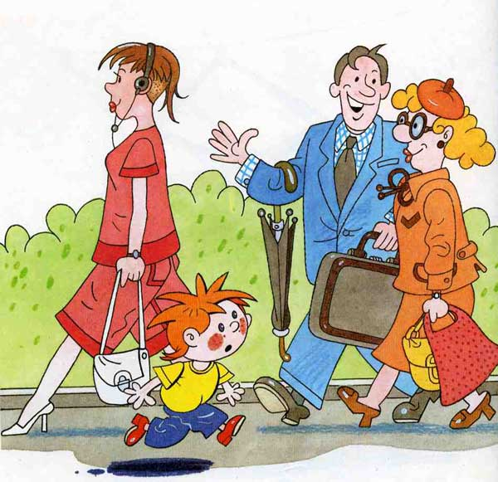
Консультация для родителей
«Безопасность детей на городских улицах»

К теме безопасности детей на городских улицах приходится возвращаться постоянно. Дорожно-транспортными происшествиями с наиболее тяжкими социальными последствиями были и остаются те, участниками, а порой и жертвами которых оказываются дети. Увы, год от года таких ДТП меньше не становится. Появление малолетнего ребенка без сопровождения взрослого на дороге противоестественно, а его действия непредсказуемы, нелогичны и беспомощны. Не которая осознанность в поведении ребенка вообще и на дороге в частности появляется к 10-12 годам. Это, если можно так выразиться, - "средний случай". Встречаются, конечно, и очень дисциплинированные дошколята, как впрочем, - и великовозрастные "ротозеи". Поэтому первый совет родителям - путем несложных экспериментов и наблюдений попробуйте оценить, к какой категории пешеходов относится ваш наследник, готов ли он самостоятельно ориентироваться в дорожной обстановке, может ли принимать верные решения. Если нет, выходя на улицу, вам пора брать его не только за руку, но и заниматься воспитанием. Объясняйте, рассказывайте, убеждайте, воспитывайте личным примером. Не надейтесь на школьных педагогов и милицейских пропагандистов, активно включайтесь в профилактику сами. Но не забывайте при этом, что вы теперь выступаете перед ребенком в роли непререкаемого авторитета, действующего во всех дорожных ситуациях правильно, взвешенно, максимально безопасно.

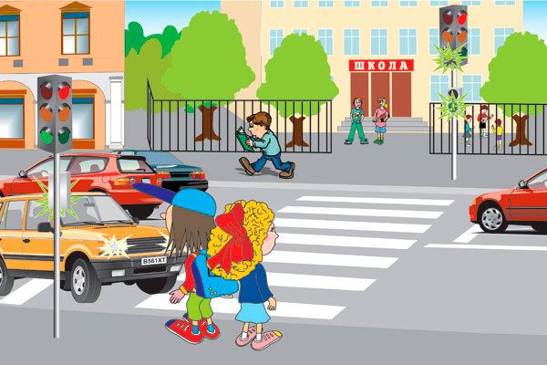
Консультация для родителей
«Вы ребенок и автомобиль»

Семья трогает в путь на автомобиле. Малыш удобно расположился на заднем сиденье рядом с мамой. Но дети, особенно маленькие большие непоседы. И вот ребенок уже стоит на сиденье, весело щебечет, машет ручками и строит рожицы в заднее стекло. Идиллия - полная. Умиляются все и родители и водитель следующей сзади машины. Последний умиляются до того, что не успевает вовремя затормозить перед перекрестком и бьет переднюю машину в бампер. Пустяки, удар был не сильный, но: вполне достаточный для того, чтобы малыш сначала ударился головой в заднее стекло, а затем упал в проем между передними сиденьями. Последствия удара и падения могут оказаться роковыми. Тоже самое может произойти и более прозаической ситуации - при резком торможении автомобиля. Салон автомобиля не безопасный детский манеж, а заднее сиденье - широкая и мягкая родительская кровать и не пушистый ковер на полу. В машине малыш должен обязательно сидеть, ели нет специального кресла, то рядом с взрослым.
Как правило, ребенок стремится первым занять место на заднем сиденье автомобиля. Если вслед за ним, на заднем же сиденье размещаются взрослые, они буквально прижимают его к внешней (в сторону проезжей части) двери. Автоматическая блокировка дверей при движении предусмотрена только на некоторых зарубежных автомобилях, а воспользоваться механической блокировкой (нажать кнопку или ручку на двери) взрослые, как правило, забывают. В соответствии с "законом подлости" дверь на ходу может распахнуться, а ребенок вывалиться под колеса попутных машин. Такая вероятность есть всегда, учитывая "шаловливые" ручки и не слишком надежные механизмы замок отечественных автомобилей. Еще более вероятно, что при таком размещении ребенок при остановке не станет дожидаться, пока взрослые вылезут из машины, а выскочит из своей двери - в сторону дороги: Никогда не размещайте ребенка на пассажирском сиденье вплоть к дверям! Никогда не создавайте ситуаций, провоцирующих выход ребенка из салона стоящего автомобиля в сторону проезжей части! Ребенок достиг возраста, когда его можно перевозить на переднем сиденье автомобиля. Естественно, он стремится занять престижное место рядом с водителем. О простой операции по пристегиванию ремня безопасности вспоминают далеко не все и уж совсем немногие вспоминают, что ремень когда-то был отрегулирован под взрослого человека (разумеется, замечание актуально для автомобилей с ремнями без регулировки.) Провисший ремень не спасет ребенка от серьезной травмы головы и грудной клетки в случае резкого вынужденного торможения быстро движущего автомобиля. Ремень безопасности - не формальное приспособление, а зачастую единственное средство, сохраняющее жизнь. Да и вообще, не стоит позволять ребенку ездить на переднем сиденье. Это самое опасное место в автомобили в случае столкновения. И еще, даже из-под правильно отрегулированного ремня ребенка при столкновении может просто выскользнуть.
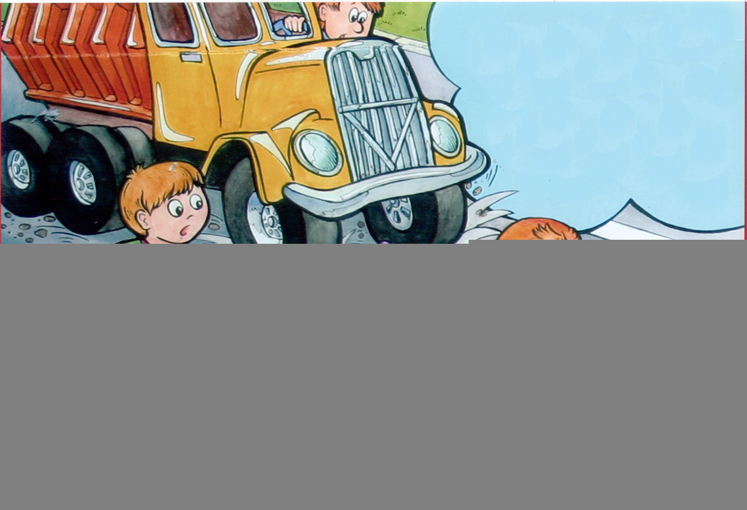
Консультация для родителей
«Вы, ребенок и общественный транспорт»

К стоящему на остановке автобусу бегут люди. Бегут по тротуару, по краю проезжей части, с другой стороны - поперек проезжей части. Поддавшись всеобщему ажиотажу, переходит на бег и ваш ребенок. Он не видит ничего, кроме стоящего вагона, в который ему нужно успеть. Даже если при этом вы бежите с ним рядом и держите его за руку - вы трижды неправы. Вместе вы можете попасть под колеса - это раз. Вы можете, поскользнувшись упасть и уронить ребенка - это два. И самое главное - вы создаете ребенку "страшную" стрессовую ситуацию: не успеем, потеряюсь, мама (папа) уедут, а я останусь один на остановке.
Не рискуйте, не нервируйте ребенка, не подавайте ему дурной пример неуместной суетливости. Никогда не бегите с ребенком к стоящему общественному транспорту. В спешке вы можете потерять контроль и над собой, а главное над ребенком. Автобуса давно не было. На остановке скопилась толпа. Вы, крепко держа ребенка за руку, стоите в первых рядах. Наконец долгожданный вагон подползает к остановке. Начинается давка. Вас могут вмять в еще закрытые двери, не остановившейся машины. Могут и под колеса затолкать, и по "борту размазать", и в салон внести, не "считая ступенек". Даже физически и психически крепкому взрослому человеку, как минимум, стресс обеспечен, а каково ребенку?! Если это возможно, избегайте поездок с ребенком на общественном транспорте в часы пик. Если же вы с ребенком вынуждены часто бывать в подобной ситуации, помните, ваше место не в первых рядах штурмующих автобус, а среди тех, кто спокойно ожидает своей очереди. В конце концов, этот автобус не последний, а физическое и психическое здоровье ребенка дороже любого ожидания. Основная идея вышесказанного выходит за рамки этих шести конкретных случаев. Но если вы сопровождаете своего ребенка по городским улицам пешком или на автомобиле, поступайте так, чтобы ваши действия наглядно демонстрировали ребенку и вашу заботу о его безопасности, и прав ильные приемы самостоятельного поведения в самых различных ситуациях.

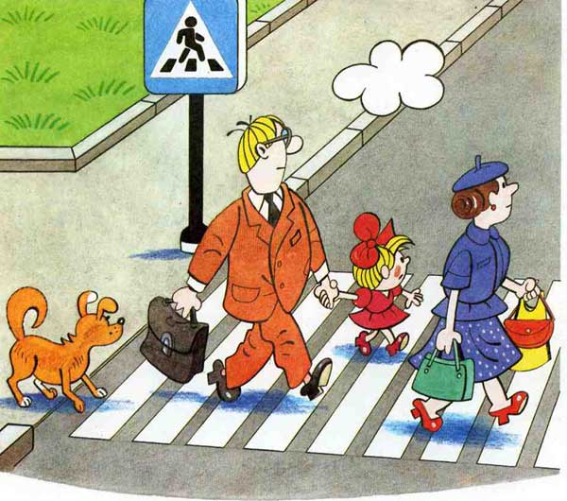
Рекомендации для родителей
«О ПДД»
Установлено, что 80 % происшествий произошли в радиусе одного километра от их дома. То есть в тех местах, где ребята должны были бы хорошо знать условия движения транспорта, места пешеходных переходов, установки светофоров, заведомо опасные участки. И хотя в дошкольных учреждениях педагоги проводят занятия с детьми по правилам дорожного движения, привлекая сотрудников ГИБДД, на радио и телевидении выходят специальные тематические передачи, в различных издательствах готовятся брошюры, плакаты, листовки, пропагандирующие правила дорожного движения, однако ситуация к лучшему не изменяется. Более того, из года в год детский травматизм растёт, дети гибнут и получают увечья по-прежнему большей частью в непосредственной близости от дома. Большинство родителей, обеспокоенных за своих детей, прибегают к брани, многословным предупреждениям и даже к наказаниям. Такой метод не даёт эффекта, ведь ребёнок 3-5 лет (а часто и старше) не может осознать опасности. Он не представляет автомобиль в качестве опасности, которая может принести увечье или лишить жизни, наоборот, с автомобилем у него связаны приятные впечатления. Ничто так не влечёт малыша, как автомобиль будь то игрушечный или настоящий. Ребёнка можно научить выполнять все требования безопасности, не прибегая к запугиванию. Ребёнку необходимо внушить, что проезжая часть предназначена исключительно для транспортных средств, а не для игр. Можно научить детей ещё до того, как они пойдут в школу, умению ориентироваться в транспортной среде, прогнозировать разные ситуации, правильно определять место, где можно переходить дорогу, а перед переходом быть достаточно терпеливым и всегда оглядеться по сторонам, прежде чем сойти с тротуара. Терпение и настойчивость являются эффективными средствами, обеспечивающими успех дела. Терпение и настойчивость - то, чего нам так не хватает в повседневной жизни. Терпение и настойчивость, которыми нам необходимо запастись хотя бы ради спасения жизни и здоровья собственных детей. Скорость движения, плотность транспортных потоков на улицах и дорогах нашей страны быстро возрастают и будут прогрессировать в дальнейшем. Поэтому обеспечение безопасности движения становиться всё более важной государственной задачей. Особое значение в решении этой проблемы имеет заблаговременная и правильная подготовка самых маленьких наших пешеходов - детей, которых уже сейчас за воротами дома подстерегают серьёзные трудности и опасности, и жить которым придется при несравненно большей интенсивности автомобильного движения. Причиной дорожно-транспортных происшествий чаще всего являются сами дети. Приводит к этому незнание элементарных основ правил дорожного движения, безучастное отношение взрослых к поведению детей на проезжей части. Предоставленные самим себе, дети, особенно младшего возраста, мало считаются с реальными опасностями на дороге. Объясняется это тем, что они не умеют ещё в должной степени управлять своим поведением. Они не в состоянии правильно определить расстояние до приближающейся машины и её скорость, и переоценивают собственные возможности, считают себя быстрыми и ловкими. У них ещё не выработалась способность предвидеть возможность возникновения опасности в быстро меняющейся дорожной обстановке. Поэтому они безмятежно выбегают на дорогу перед остановившейся машиной и внезапно появляются на пути у другой. Они считают вполне естественным выехать на проезжую часть на детском велосипеде или затеять здесь весёлую игру. Избежать этих опасностей можно лишь путём соответствующего воспитания и обучения ребёнка.
Важно знать что могут сами дети:
НАЧИНАЯ с 3-4 лет
- ребёнок может отличить движущуюся машину от стоящей на месте. О тормозном пути он ещё представления не имеет. Он уверен, что машина может остановиться мгновенно.
НАЧИНАЯ с 6 лет
- ребёнок всё ещё имеет довольно ограниченный угол зрения: боковым зрением он видит примерно две трети того, что видят взрослые;
- большинство детей не сумеют определить, что движется быстрее: велосипед или спортивная машина;
- они ещё не умеют правильно распределять внимание и отделять существенное от незначительного. Мяч катящийся по проезжей части, может занять всё их внимание.
ЛИШЬ НАЧИНАЯ с 7 лет
- дети могут более уверенно отличить правую сторону дороги от левой.
НАЧИНАЯ с 8 лет
- дети уже могут реагировать мгновенно, то есть тут же останавливаться на оклик;
- они уже наполовину опытные пешеходы;
- они развивают основные навыки езды на велосипеде. Теперь они постепенно учатся объезжать препятствия, делать крутые повороты;
- они могут определить, откуда доносится шум;
- они учатся понимать связь между величиной предмета, его удалённостью и временем. Они усваивают, что автомобиль кажется тем больше, чем ближе он находится;
- они могут отказываться от начатого действия, то есть, ступив на проезжую часть, вновь вернуться на тротуар;
- но они по прежнему не могут распознавать чреватые опасностью ситуации.
Важно чтобы родители были примером для детей в соблюдении правил дорожного движения.
- Не спешите, переходите дорогу размеренным шагом.
- Выходя на проезжую часть дороги, прекратите разговаривать - ребёнок должен привыкнуть, что при переходе дороги нужно сосредоточиться.
- Не переходите дорогу на красный или жёлтый сигнал светофора.
- Переходите дорогу только в местах, обозначенных дорожным знаком "Пешеходный переход".
- Из автобуса, троллейбуса, трамвая, такси выходите первыми. В противном случае ребёнок может упасть или побежать на проезжую часть дороги.
- Привлекайте ребёнка к участию в ваших наблюдениях за обстановкой на дороге: показывайте ему те машины, которые готовятся поворачивать, едут с большой скоростью и т.д.
- Не выходите с ребёнком из-за машины, кустов, не осмотрев предварительно дороги, - это типичная ошибка, и нельзя допускать, чтобы дети её повторяли.
- Не разрешайте детям играть вблизи дорог и на проезжей части улицы.
СОБЛЮДАТЬ ПРАВИЛА НЕОБХОДИМО И В АВТОМОБИЛЕ.
Здесь перед вами открывается обширное поле деятельности, так как примерно каждый третий ребёнок, ставший жертвой дорожно-транспортного происшествия, находился в качестве пассажира в автомобиле. Это доказывает, как важно соблюдать следующие правила:
· Пристёгиваться ремнями необходимо абсолютно всем! В том числе и в чужом автомобиле, и при езде на короткие расстояния. Если это правило автоматически выполняется взрослыми, то оно легко войдёт у ребёнка в постоянную привычку.
· Если это возможно, дети должны занимать самые безопасные места в автомобиле: середину или правую часть заднего сиденья, так как с него можно безопасно выйти прямо на тротуар.
· Как водитель или пассажир вы тоже постоянно являете пример для подражания. Не будьте агрессивны по отношению к другим участникам движения, не обрушивайте на них поток проклятий. Вместо этого объясните конкретно, в чём их ошибка. Используйте различные ситуации для объяснения правил дорожного движения, спокойно признавайте и свои собственные ошибки.
· Во время длительных поездок почаще останавливайтесь. Детям необходимо двигаться. Поэтому они будут стараться освободиться от ремней или измотают вам все нервы.
· Прибегайте к альтернативным способам передвижения: автобус, железная дорога, велосипед или ходьба пешком.
Рекомендации для родителей
«Что можно прочитать детям про ПДД»
“Три друга пешехода в любое время года”
Красный свет - твой первый друг –
Деловито строгий.
Если он зажёгся вдруг –
Нет пути дороги.
Жёлтый свет - твой друг второй
Даёт совет толковый:
Стой! Внимание утрой!
Жди сигналов новых!
Третий друг тебе мигнул
Своим зелёным светом:
Проходи! Угрозы нет!
Я порукой в этом!
При переходе площадей,
Проспектов, улиц и дорог
Советы этих трёх друзей
Прими и выполни их в срок.
Загорелся красный свет –
Пешеходу хода нет!
“Светофор”
Стоп, машина! Стоп, мотор! Тормози скорей, шофёр!
Красный глаз глядит в упор –
Это строгий светофор.
Вид он грозный напускает,
Дальше ехать не пускает…
Обождал шофёр немножко,
Снова выглянул в окошко.
Светофор на этот раз,
Показал зелёный глаз,
Подмигнул и говорит:
«Ехать можно, путь открыт!»
“Переход”
У полоски перехода
На обочине дороги,
Зверь трёхглазый, одноногий,
Неизвестной нам породы,
Разноцветными глазами
Разговаривает с нами.
КРАСНЫЙ глаз
Глядит на нас.
– СТОП! –
Гласит его приказ.
ЖЁЛТЫЙ глаз
Глядит на нас:
– ОСТОРОЖНО!
А ЗЕЛЁНЫЙ глаз –
Для нас:
– МОЖНО!
Так ведёт свой разговор
Молчаливый СВЕТОФОР.
“Строгий светофор”
Светофор сказал нам строго:
— Осторожно, здесь дорога!
Не играйте, не шалите,
Просто стойте и смотрите!
Наверху зажегся красный:
Красный свет — всегда опасный!
Едут трактор и трамвай,
Эй, водитель не зевай!
Белой зеброй — переходы:
Ждут спокойно пешеходы.
Светофор сказал нам ясно —
Красный свет — идти опасно!
Светофор нам подмигнул,
Желтым глазом он моргнул.
Желтый свет и красный свет:
Все равно дороги нет!
Светофор стоит на страже,
По ночам не спит он даже.

ЧТОБ НИКОГДА НЕ ПОПАДАТЬ В СЛОЖНЫЕ ПОЛОЖЕНИЯ,
НАДО ЗНАТЬ И СОБЛЮДАТЬ ПРАВИЛА ДВИЖЕНИЯ!

ПЕРЕХОДИТЬ УЛИЦУ НУЖНО ТОЛЬКО НА ЗЕЛЁНЫЙ СИГНАЛ СВЕТОФОРА!

ИГРА ВБЛИЗИ ПРОЕЗЖЕЙ ЧАСТИ ОПАСНА!

ПРИ ПЕРЕХОДЕ УЛИЦЫ БУДЬТЕ ВНИМАТЕЛЬНЫ! ОБХОДИТЕ ТРАМВАЙ СПЕРЕДИ, АВТОБУС И ТРОЛЛЕЙБУС СЗАДИ.

ПЕРЕХОДИТЕ УЛИЦУ ТОЛЬКО В МЕСТАХ, ОБОЗНАЧЕННЫХ ДЛЯ ПЕРЕХОДА.
